


CHICLAYO

ELABORACIÓN DE PROYECTOS

Existen varias formas para determinar un Proyecto; Técnicas e instrumentos, sin embargo consideraremos algunos aspectos a tener en cuenta:

- DETERMINE LOS RESURSOS Y CATEGORÍAS INSTITUCIONALES

RECURSOS | CATEGORÍAS
1. HUMANO | - Estudiantes - Personal administrativo  - Plana directiva - Personal de limpieza  - Docentes - Padres de familia
2. MATERIAL | - Carpetas  - Mesas y sillas
3. TECNOLÓGICOS | - Equipos audiovisuales  - Aula de innovaciones
4. FINANCIEROS | - Ingresos por concepto de APAFA  - ingresos propios de la I.E
5. INFRAESTRUCTURA | - Oficina de dirección  - Aulas de material noble  - Patio  - Servicios higiénicos

2.- UTILICE EL MÉTODO CDC PARA PRIORIZAR PROBLEMAS EDUCACIONALES

CAUSAS | DIFICULTAD | CONSECUENCIAS
Desconocimiento de alimentos nutritivos | Falta de información sobre las propiedades nutritivas de los alimentos | Bajo rendimiento académico
Baja economía | Escasez de recursos para una buena proporción de alimentos nutritivos | Enfermedades
Aumento de la población | Desnutrición infantil | Aumento de la tasa de mortalidad infantil.

CHICLAYO

- SELECCIONA EL PROBLEMA MOTIVO DEL PROYECTO DE IMPLEMENTACIÓN Y ELABORE EL ÁRBOL DE PROBLEMAS Y EL ÁRBOL DE OBJETIVOS.

ÁRBOL DE PROBLEMA:
DESCONOCIMIENTO DE LAS PROPIEDADES NUTRITIVAS

Desconocimiento de alimentos nutritivos
Aumento de la población
Baja economía

DESNUTRICIÓN
INFANTIL

Bajo rendimiento académico
Aumento de la tasa de mortalidad infantil
Enfermedades

ÁRBOL DE OBJETIVO
CONOCIMIENTO DE LAS PROPIEDADES NUTRITIVAS

Conocimiento de alimentos nutritivos
Planificación familiar
Economía estable

BUENA NUTRICIÓN
INFANTIL

Buen rendimiento académico
Disminuye la tasa de mortalidad infantil
Bienestar infantil

CHICLAYO

PROYECTO DE INNOVACIÓN PROFESIONAL

- NOMBRE DEL PROYECTO:

Estrategias para prevenir la desnutrición infantil.

- DURACIÓN:
22 de Agosto al 22 de octubre

- PERSONA RESPONSABLE:

- Comisión responsable
- Psicólogo
- Nutricionista

- POBLACIÓN BENEFICIADA:

Niños del kínder Fundación Acuña Peralta del pueblo joven Ramiro Prialé _ José Leonardo Ortiz _Chiclayo _Lambayeque.

- FUNDAMENTACIÓN:

En la primera visita que se realizó para analizar la realidad del Kínder Fundación Acuña Peralta, se llevó a cabo el diagnostico participativo, con la ayuda del comité de padres del kínder del P.j Ramiro Prialé contando con 20 madres de familia para realizar una encuesta que permitió observar el problema donde se evidencio las dificultades de los niños.
La mayoría de madres de familia no dispone con el tiempo suficiente para prepararle una lonchera nutritiva a su hijo ya que con frecuencia le envía comida chatarra (frituras) y golosinas, esto también sucede porque hay pocos recursos económicos, la madre de familia tiene que saber economizar lo cual no les permite sustituir los alimentos con otros productos.
Sin embargo otras madres para complacer los gustos de sus niños, les preparan una lonchera con bajo nivel nutritivo a base de galletas y frugos desconociendo las propiedades de estos alimentos lo que causa algunas enfermedades como es la desnutrición. Lo que si quedó claro es que todas las madres de familia están dispuestas a recibir charlas para una mejoría en la alimentación de su niño(a).
La información fue recopilada con ayuda de la profesora, madres y otras personas que fueron de gran ayuda para poder reconocer e identificar su problemática. Y de esa manera poder ayudar en lo que podamos para la mejora del kínder Fundación Acuña Peralta.

CHICLAYO

6.- BREVE DESCRIPCIÓN DEL PROYECTO:

El proyecto “Estrategias para prevenir la desnutrición infantil”, reunirá a madres de familia y docentes del kínder Fundación Acuña Peralta del pueblo joven Ramiro Prialé _ José Leonardo Ortiz _Chiclayo _Lambayeque.

La modalidad será presencial y semipresencial, se realizará dos veces al mes a cargo de los profesionales convocados.

En los encuentros presenciales que serán 2 veces al mes se desarrollara los siguientes temas:

- Valoración de los nutrientes de cada producto alimenticio.
- Taller de autoestima.
- Trastornos alimenticios.
- Tips para enviar una agradable y nutritiva lonchera.

En la modalidad semipresencial se le dejara folletos que contengan recetas nutritivas y un breve reforzamiento de lo expuesto en la modalidad presencial.

El monitoreo de la proyección y transferencia del proyecto quedará a cargo del docente, ya que esté es el más cercano a los estudiantes y nos ayudarán a revisar las loncheras de los niños; con la finalidad de garantizar la eficacia de la capacitación.

Las evaluaciones serán de carácter formativas (al final de cada taller evaluaremos) y de carácter sumativo (durante la ejecución y al final del taller).

Los padres que tengan el 100% de asistencias y evidenciar la aplicabilidad de las estrategias en sus sesiones de aprendizaje obtendrá una medalla por la mejor madre de la Institución Educativa Inicial Fundación Acuña Peralta, más una canasta de víveres.

CHICLAYO

- OBJETIVO GENERAL

PROBLEMA | OBJETIVO GENERAL
Desnutrición Infantil | Estrategias para prevenir la desnutrición infantil

- OBJETIVO ESPECÍFICO

OBJETIVOS ESPECÍFICOS | RESULTADOS PREVISTOS
Dar talleres a los padres de familia sobre las propiedades de los nutrientes alimenticios. | Madres capacitadas para dar una mejor alimentación a su niño.

- ACTIVIDADES / CRONOGRAMA

OBJETIVO ESPECÍFICO: Dar charlas a las madres de familia sobre las propiedades de los nutrientes.

TIPO DE ACTIVIDAD | ACTIVIDADES
1. De planificación | - Invitación y financiamiento de los ponentes.  - Planificación de la temática a tratar y el material a repartir.
2. De organización | - Formación de equipos de trabajo: Comisión de organización, comisión de monitoreo y evaluación.
3. De Desarrollo | - Selección de los 04 días (dos al mes) para las sesiones presenciales.  - Fecha de entrega de trabajos asignados.  - Fechas de monitoreo.
4. De Evaluación | - Evaluación de asistencia.  - Evaluación de los trabajos asignados.  - Evaluación durante los monitoreos.

CHICLAYO

 |  |  | CRONOGRAMA
OBJETIVO ESPECÍFICO | ACTIVIDADES | RESPONSABLES | MAYo | JUNIO | JULIO | AGOSTO | SETIEMBRE | OCTUBRE
Dar talleres a los padres de familia sobre las propiedades de los nutrientes alimenticios. | - Invitación y financiamiento del capacitador. | Comisión organizadora |  |  |  | X
 | - Planificación de la temática a tratar y el material a repartir. | Capacitador y Comisión organizadora | X
 | - Formación de equipos de trabajo: comisión de monitoreo y evaluación y de recepción. | Director y Comisión organizadora |  | X
 | - Selección de los 12 días (02 al mes) para las sesiones presenciales. | Director de la I.E. y Comisión organizadora | X
 | - Fechas de entrega de trabajos asignados. | Comisión de monitoreo |  | X | X | X | X | X
 | - Fechas de monitoreo. | Director de la I.E. Comisión de monitoreo y Comisión organizadora |  | X | X | X | X | X
 | - Taller N° 01: “Buscando SABERES que se SABEN”:  - Enfoque por competencia  - Planificación por competencia.  - Video: Cómo enseñar competencias. | Capacitador |  | X
 | - Taller N° 02: “Estrategias para NUEVOS SABERES”  - Estrategias variadas para cada momento didáctico.  - Estrategias de activación.  - Organizador gráfico: Mapa mental.  - Video educativo. | Capacitador |  |  | X
 | - Taller N° 03: “APRENDER a APRENDER”  - Estrategias de orientación de la atención.  - Organizador gráfico: Mapa conceptual y mapa semántico.  - Video: Clase telemática. | Capacitador |  |  |  | X
 | - Taller N° 04: “ENSEÑAR a APRENDER”  - Estrategias de procesamiento de información.  - Organizador gráfico: Red conceptual, Diagrama Causa – Efecto y Diagrama de Venn.  - Video: Clase telemática | Capacitador |  |  |  |  | X
 | - Taller N° 05: “La aventura del SABER”  - Estrategias de evaluación.  - Organizador gráfico: ARE-UVE.  - Ejercicios para el desarrollo de la metacognición.  - Video: Clase telemática. | Capacitador |  |  |  |  |  | X

- PRESUPUESTO / FINANCIAMIENTO
PRESUPUESTO - RUBROS | MONTO TOTAL | MONTO
 |  | DISPONIBLE | NO DISPONIBLE
GASTOS DE INVERSIÓN:  1. Local: Aulas |  | X
GASTOS DE OPERACIÓN:  - DE MATERIALES:  1. Hojas impresas  2. Certificados  - DE PERSONAL  1. Ponente  - DE SERVICIOS  1. Secretaria | S/. 500.00  S/. 100.00  S/. 960.00 | X | X  X  X
TOTAL | S/. 1 560.00

- SEGUIMIENTO Y EVALUACIÓN DEL PROYECTO:

VIABILIDAD | EVALUACIÓN
PEDAGÓGICA | Mejora el proceso formativo del estudiante y el perfil profesional del docente.
INSTITUCIONAL | Mejora la calidad educativa de la institución y el clima institucional en general.
ECONÓMICA / AMBIENTAL | Fondos de la APAFA y recursos propios de los docentes beneficiados.
POLÍTICA | Se sustenta en el P.E.I. y normas de gestión.

Anexos:

- ¿Con cuánto tiempo dispone usted para preparar la lonchera del niño(a)?

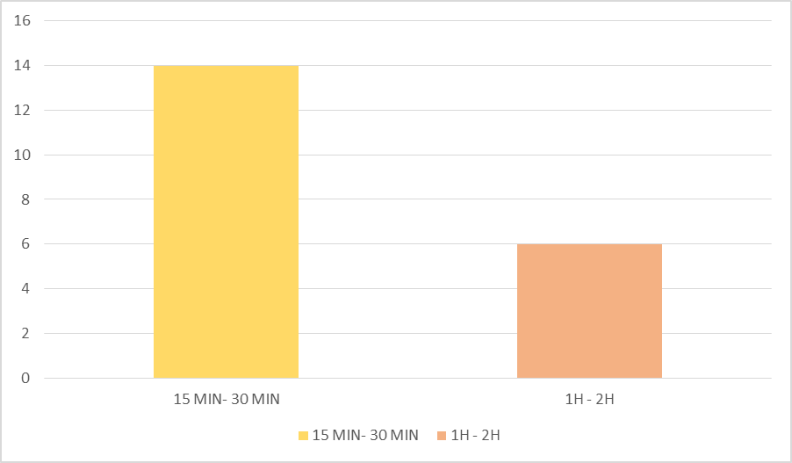

- ¿Cuál es la hora de ingreso de su niño al kínder?

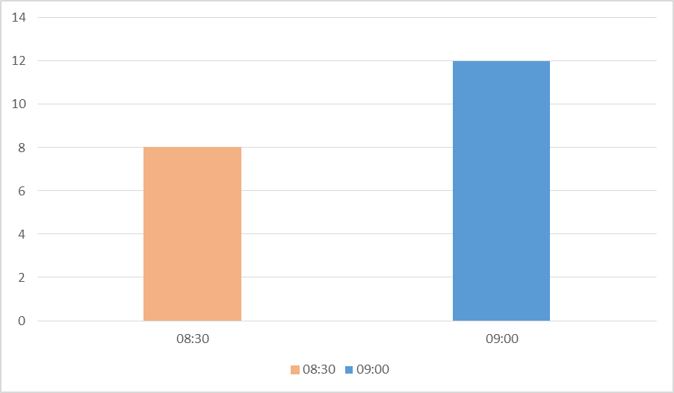

- ¿Qué tipo de alimentos prefiere tu hijo(a)?

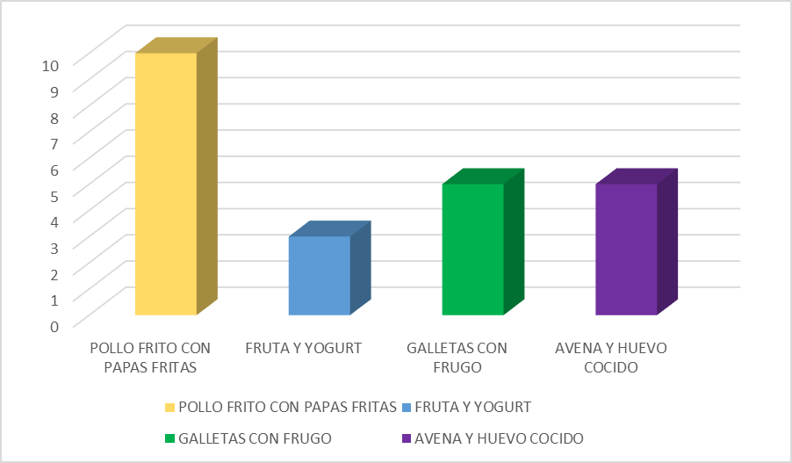

- ¿Qué alimentos le envía frecuentemente a su niño(a)?

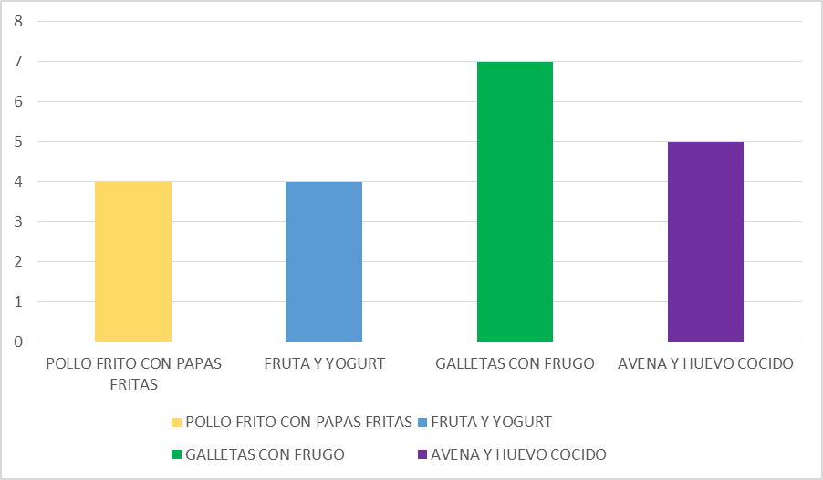

- ¿Conoce usted las propiedades nutritivas de los alimentos que le envía a su menor hijo?

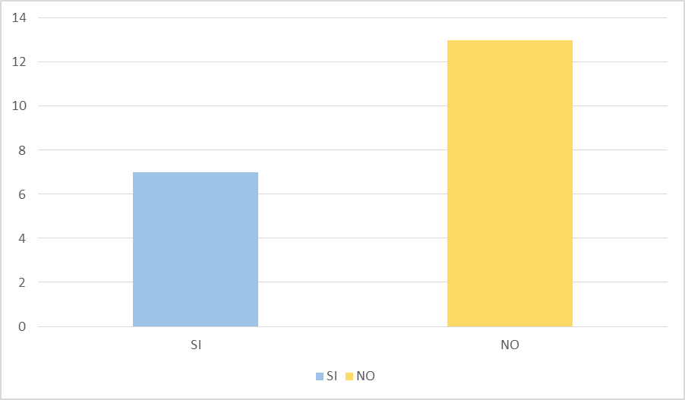

- ¿Sustituye los alimentos que su hijo no consume con otros productos?

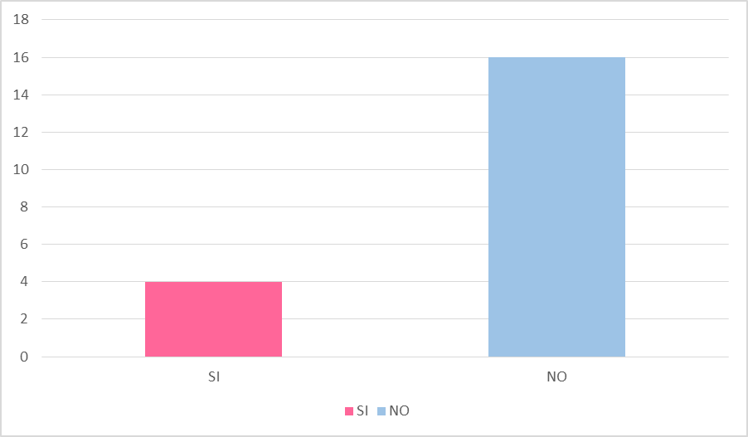

- ¿Conoce usted algunas enfermedades causadas por la desnutrición?

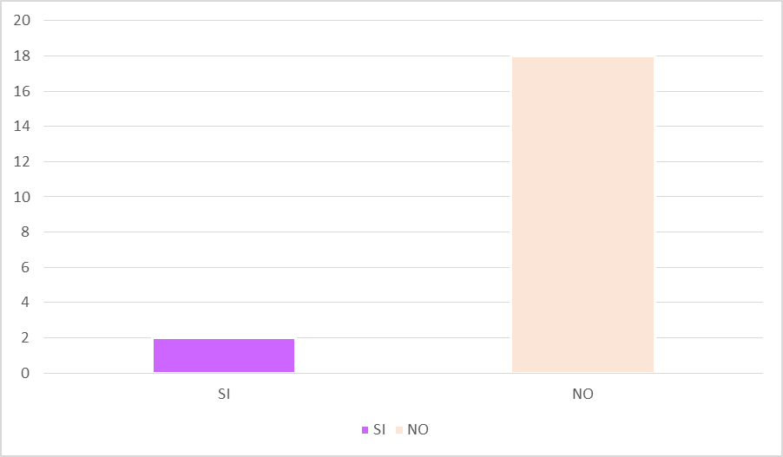

- ¿Cuántos hijos tiene usted?

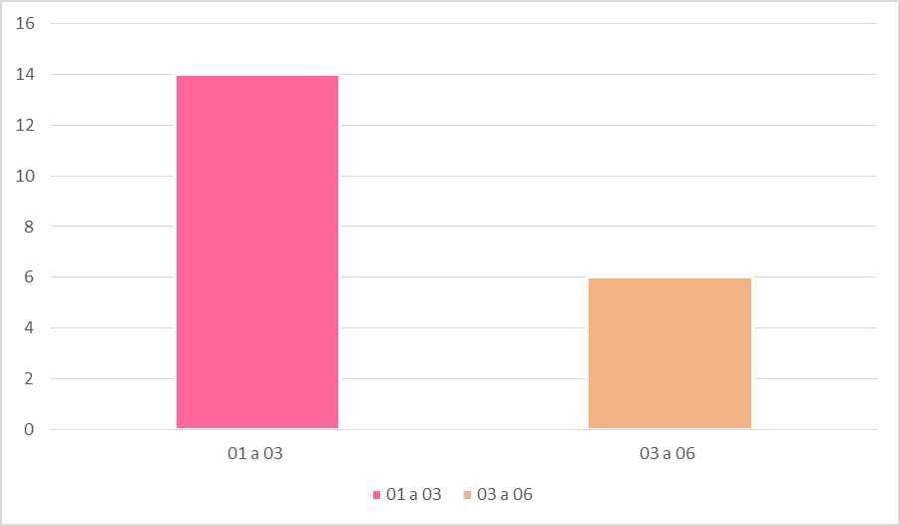

- ¿Cuánto dinero dispone para la lonchera de su niño?

- Le gustaría recibir charlas de nutrición para una mejor alimentación de su niño

